Scenariusz pozalekcyjnych zajęć wychowawczych
Temat zajęć: Wyrażanie emocji za pomocą obrazu z liści.
Prowadzący: Justyna Gruczek
Grupa: starsza
Data: 29.10.2020 r.
Czas trwania: 60 min

Kompetencje kluczowe:
- Kompetencja świadomości i ekspresji kulturalnej.
- Kompetencja porozumiewania się w języku ojczystym.

Cele główne: - Kształtowanie i rozwijanie wiadomości na temat ekspresji artystycznej.
- Doskonalenie umiejętności rozpoznawania i nazywania emocji.
- Rozwijanie umiejętności plastycznych.
- Rozwijanie kreatywności.
- Rozwijanie umiejętności współpracy.

Cele szczegółowe:
- Potrafi współpracować w zespole.
- Wypowiada się na określony temat.
- Korzysta z instrukcji.
- Wie, kto namalował obraz „Krzyk”.
- Zna podstawowe emocje.
- Potrafi napisać swoje skojarzenia.
- Potrafi interpretować kolory.
- Potrafi nadawać znaczenie kolorom.
- Potrafi odczytywać emocje przedstawione na ilustracjach.
- Potrafi dokonać oceny zapisanych skojarzeń na pozytywne i negatywne.
- Potrafi stworzyć pracę plastyczną na określony temat.
- Potrafi stworzyć pracę plastyczną wykorzystując do tego różne środki artystyczne.
- Potrafi omówić swoją pracę plastyczną.

Cele terapeutyczne:
- Wspomaganie umiejętności współpracy.
- Rozwijanie umiejętności nazywania emocji.
- Rozwijanie umiejętności wyrażania swoich emocji.
- Odreagowanie napięć związanych z hospitalizacją.

Metody: aktywizujące, podające, eksponujące, działań praktycznych.

Formy: zespołowe, grupowe, indywidualne.

Środki dydaktyczne: kartoniki, na których przedstawione są twarze przeżywające emocje: radość, smutek, złość, strach, projektor multimedialny, laptop, reprodukcja obrazu Edvarda Muncha pt. „Krzyk”, samoprzylepne karteczki, kosz i walizeczka (mogą to być pojemniki, pudełka), kolorowe liście, kartki/kartony, kleje, taśmy samoprzylepne, taśmy dwustronne, nożyczki, pędzle, kubki z wodą, farby, flamastry, gazety do zabezpieczenia stolików.

PRZEBIEG ZAJĘĆ:
Tok zajęć: | Przebieg zajęć:
Część wstępna: | - Powitanie wychowanków.  - Krótka rozmowa z wychowankami na temat ich zainteresowań, tego, co lubią robić, a także o tym, jak się czują.
Część główna: | - Zapoznanie z tematem dzisiejszych zajęć - „Wyrażanie emocji za pomocą obrazu z liści”.  - „Podstawowe emocje”- Nauczyciel pokazuje uczniom kartoniki, na których przedstawione są twarze przeżywające różne emocje: radość, smutek, złość, strach.  N. wiesza je na tablicy tak, aby każdy mógł je zobaczyć.  N. pyta o to, czy wszyscy pamiętają, jak nazywają się ukazane na tablicy emocje. N. wysłuchuje odpowiedzi uczniów. Następnie sam pokazuje po kolei kartoniki i nazywa przedstawione na nich emocje.  N. prosi wychowanków, aby jeszcze raz, po kolei nazwali wszystkie emocje, które są przedstawione na ilustracjach.  - Obraz „Krzyk” E. Muncha - N. mówi, że teraz pokaże uczniom jedno dzieło malarskie, które przedstawia jedną ze znanych nam emocji.  N. prezentuje na rzutniku multimedialnym dzieło Edvarda Muncha pt. „Krzyk” (nie mówiąc przy tym tytułu ani nazwiska autora tego dzieła).  N. prosi wychowanków, aby przyjrzeli się obrazowi.  N. prosi, by zwrócili uwagę na twarz tej postaci, na to, co wyraża, na gesty, na jej postawę.  Wychowankowie przyglądają się obrazowi.  N. pyta uczestników: co przedstawia twarz postaci z obrazu? Jak myślicie, co ta postać robi? Co wyraża jej twarz? Z czym wam się to kojarzy? Co widać na obrazie oprócz tej postaci?  N. wysłuchuje odpowiedzi uczniów. W razie potrzeby naprowadza ich na prawidłowa odpowiedź.  N. przedstawia tytuł i autora obrazu. Mówi, że jest to dzieło norweskiego malarza Edvarda Muncha, pt. „Krzyk”.  - Omówienie kolorów obrazu „Krzyk” - N. prosi, aby wychowankowie przyjrzeli się kolorom obrazu. N. pyta Jakie kolory ma obraz?  Wspólne omówienie kolorystyki obrazu.  N. prosi wychowanków, aby wyjrzeli przez okno. Zobaczyli, jakie kolory znajdują się na podwórku, jakie kolory mają liście drzew, trawa.  N. pyta: jakie kolory widzicie za oknem?  Przypomnienie i omówienie barw jesieni – pomarańczowego, brązowego, żółtego, czerwonego.  - „Słoneczko skojarzeń” - Skojarzenia dotyczące kolorów jesieni - N. pyta z czym takie kolory wam się kojarzą?  N. rozdaje wychowankom karteczki samoprzylepne, na których zapisują swoje skojarzenia, emocje towarzyszące tym kolorom.  N. zapisuje na środku tablicy „kolory jesieni”.  Po kilku minutach, jak wszyscy skończą N. prosi, aby każdy po kolei podszedł do tablicy, przeczytał swoje skojarzenia i przykleił je przy napisie (tak aby powstało słoneczko skojarzeń).  Tworzenie słoneczka skojarzeń. Wychowankowie wieszając czytają swoje skojarzenia.  N. następnie jeszcze raz pokazuje obraz pt. „Krzyk”. Pyta: czy patrząc na ten obraz te barwy kojarzą im się z czymś pozytywnym?  - Znaczenie kolorów - N. wyjaśnia, że dzięki użyciu różnych kolorów możemy przekazać drzemiące w nas emocje, możemy coś podkreślić. N. wskazuje na krzyk pokazany na obrazie, na wykrzywioną twarz postaci i jej ręce obejmujące twarz, a następnie wskazuje kolory obrazu.  - „ Kosz i walizeczka” - N. pokazuje wychowankom kosz i walizeczkę. Tłumaczy, że do kosza wrzucimy wszystkie negatywne skojarzenia. Pozbędziemy się ich wrzucając je do kosza, a do walizki wrzucimy wszystkie pozytywne skojarzenia, które byśmy chcieli ze sobą zabrać, tak, aby one nam towarzyszyły.  Po kolei uczniowie podchodzą do tablicy, zdejmują losową karteczkę z zapisanym skojarzeniem, nazwą emocji, odczytują je na głos, a następnie wspólnie wszyscy uczniowie decydują, co to za skojarzenie i segregują je na „pozytywne” wrzucane do walizki i „negatywne” wrzucane do kosza.  Krótka rozmowa na temat zadania.  - „Obraz z liści” - N. mówi wychowankom, że teraz ich zadaniem będzie stworzenie dzieła, które będzie przedstawiało jakąś emocje, uczucia. Jednak nie będą tworzyli swojego obrazu jedynie za pomocą farb. Do wykorzystania będą mieli różnokolorowe liście i to one mają być głównym środkiem artystycznym. (W razie potrzeby N. wyjaśnia czym jest środek artystyczny). Farb, flamastrów lub kredek można użyć, ale niewiele.  N. przypomina temat prac plastycznych i mówi o to, by zastanowili się, jak przedstawią wybraną przez siebie emocje, jakich kolorów do tego użyją.  Przygotowanie sali. Łączenie stolików.  Przygotowanie materiałów do stworzenia pracy plastycznej.  N. rozdaje gazety do zabezpieczenia stolików, następnie kartony zawierające różne liście. Kartki/kartony, kleje, taśmy samoprzylepne, taśmy dwustronne, nożyczki, pędzle, kubki z wodą, farby, flamastry, kredki.  - Tworzenie prac plastycznych przez wychowanków.
Część końcowa: | - Podsumowanie zajęć – N. przypomina temat dzisiejszych zajęć.  - Prezentacja stworzonych przez wychowanków prac. Wspólne omówienie ich. Przenalizowanie tego, jakie emocje są przedstawione na pracach uczniów. Omówienie tych emocji.  Zorganizowanie wystawy prac stworzonych przez wychowanków.  - Czynności porządkowe.  - N. dziękuje uczniom za udział w zajęciach i chwiali ich za aktywne uczestnictwo oraz wykonanie wspaniałych prac.  - Pożegnanie.

ZAŁĄCZNIKI:

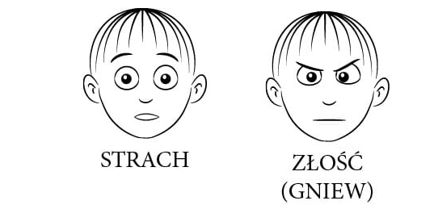
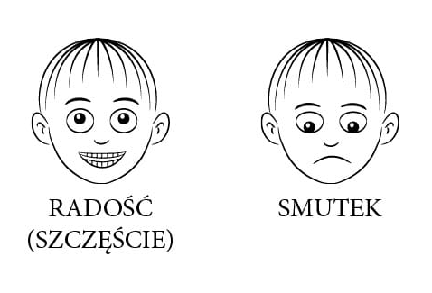
Załącznik nr 1 – ilustracje przedstawiające emocje:
(źródło: https://harmonia.edu.pl/userdata/public/gfx/2338c65f98cabd58e6761a931265e23e.jpg [dostęp: 29.10.2020 r.])

Opracowanie: Justyna Gruczek

